**Опорно- двигательная система** состоит из пассивной части- скелета и активной части- мышц.

Состав скелета- более 200 костей, структурная единица- остеон.

*Функция скелета*: движение, опора, защитная, запас минеральных веществ, кроветворная.

Кости состоят из органики (обеспечивает гибкость) и неорганики (твердость). С возрастом количество органики уменьшается.

**Строение костей.** Снаружи кость покрыта надкостницей. Благодаря ей кость растет в толщину. Надкостницу пронизывают кровеносные сосуды, которые питают кость. Внутри кости располагается компактное и губчатое вещество. В губчатом веществе находится красный костный мозг- кроветворение, в костном канале диафиза- желтый костный мозг- запас жировой ткани.

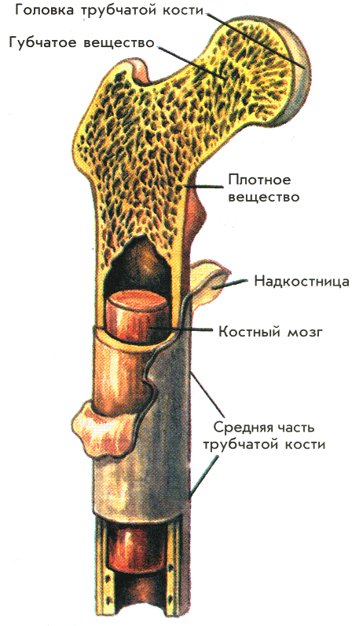 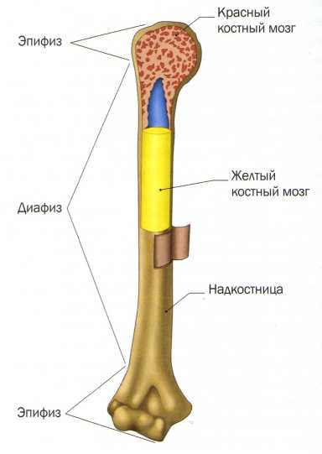

Диафиз- это средняя часть кости- здесь красный костный мозг, эпифиз- головки кости, место сосредоточения желтого костного мозга., за счет хряща в эпифизе кости растут в длину.

*Формы костей*: Трубчатые: плечо, предплечье, голень и бедро.

Губчатые кости: кости предплюсны, запястье, ребра, грудина.

Плоские кости: лопатки, тазовые кости, кости мозгового отдела черепа.

Смешанные кости: позвонки, клиновидная, височная.

*Типы соединения костей:*

Неподвижное- швы. Например, соединение костей черепа, тазовых костей, крестца.

Полудопдвижное: соединение с помощью хряща. Например, ребра с грудиной.

Подвижное или сустав, обеспечивает большой размах движения.

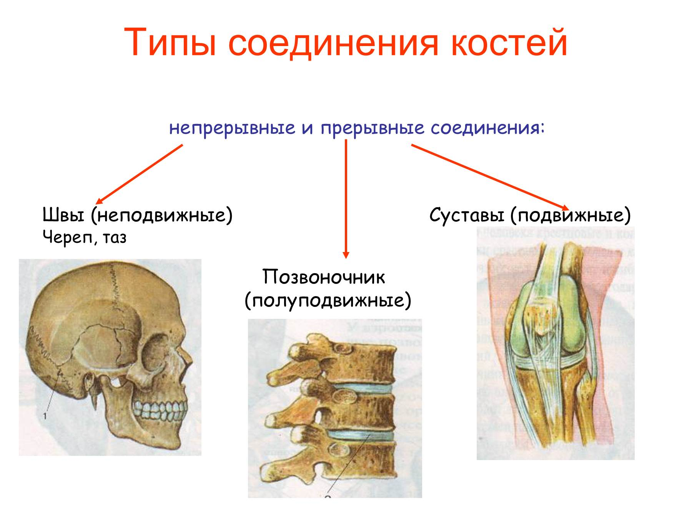

**Строение сустава**: Две суставные поверхности, покрытые гиалиновым хрящом, чтобы не было трения. Снаружи сустав покрыт суставной сумкой, внутри которой отрицательное давление, чтобы кости плотно примыкали друг к другу. Внутри суки есть жидкость- для уменьшения трения. Наибольшая подвижность суставов- шаровидные. Суставы: плечевой, локтевой, тазобедренный, коленный, голеностопный, лучезапястный. 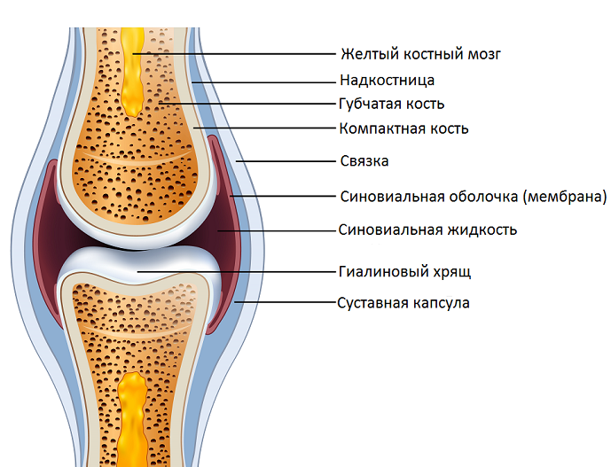

**Скелет туловища.** Позвоночник образован 33- 34 позвонками. Шейный отдел- 7 позвонков, грудной -12, поясничный- 5, крестцовый- 5, копчиковый- 4-5.

Позвонок состоит из дела и дуги. От позвонка отходят отростки: поперечный, остистый, верхний и нижний суставной. Позвонки в нижних отделах позвоночника самые крупные, так как нагрузка на них больше. Самые первые шейные позвонки- атлант и эпистрофей- почти не имеют тела. В связи с прямохождением у человека появился свод стопы и s образный позвоночник для смягчения ударов. Выпуклость позвоночника вперед называют лордозом, назад кифозом. У человека есть шейный и поясничный лордоз и грудной и крестцовый кифоз. У новорожденных изгибов почти нет.

Ребер 12 пар. Ребра, грудина и 12 штук грудных позвонков образуют грудную клетку. 7 верхних ребер присоединяются непосредственно к грудине, 8, 9 и 10 пары присоединяются к 7 паре, а 11 и 12 пары ребер находятся свободно в мягких тканях.

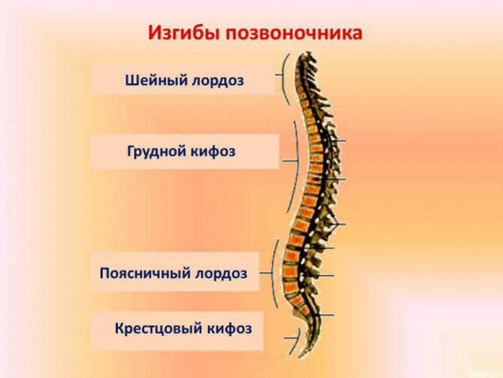

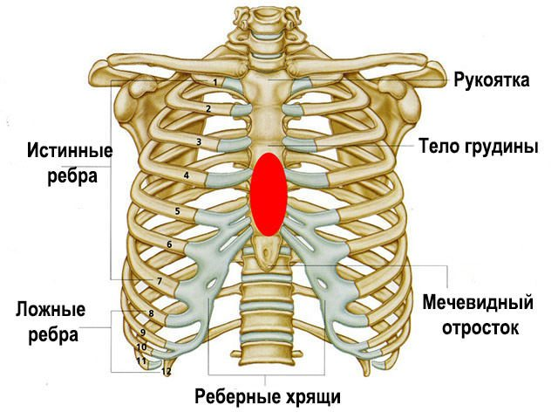

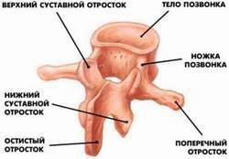

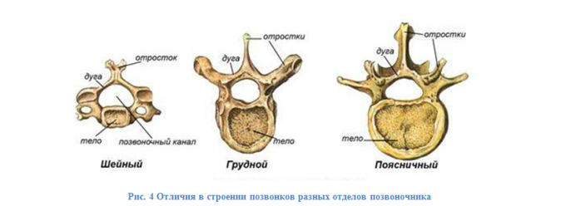

*Скелет верхних конечностей:*

Пояс верхних конечностей6 лопатка и ключица.

Скелет свободных верхних конечностей: плечевая, лучевая, локтевая кости, запястье, пясть, и фаланги.

*Скелет нижних конечностей:*

Пояс нижних конечностей: крестец и тазовые кости ( седалищная, лобковая и подвздошная, они срослись друг с другом). Место, куда входит головка бедра называют вертлужной впадиной.

Кости нижних конечностей: бедренная, большая и малая берцовая, предплюсна, плюсна и фаланги пальцев.

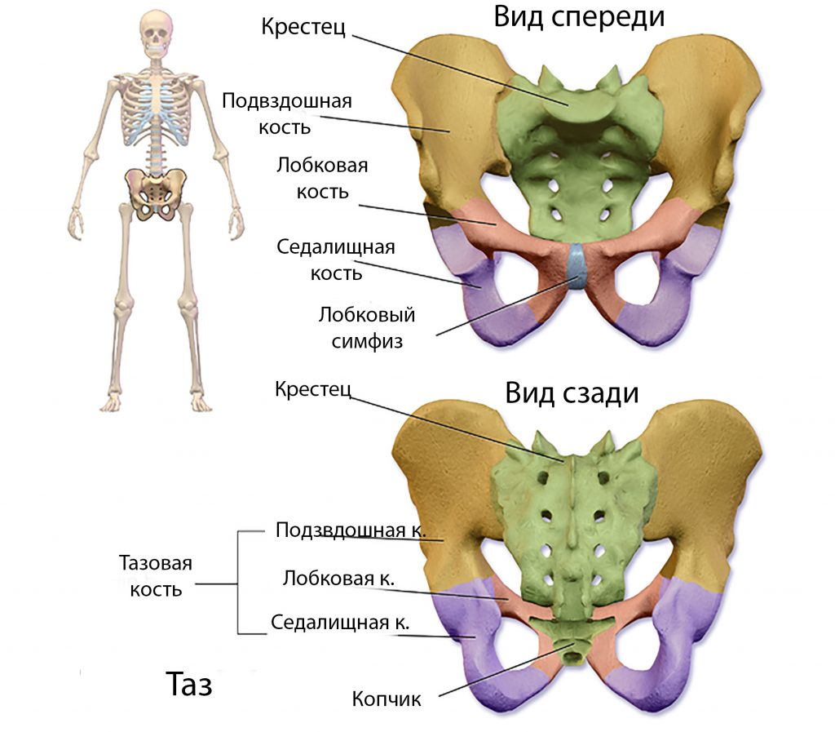

*Череп*. У человека преобладает мозговой отдел черепа. Мозговой отдел черепа образуют кости: парные теменная и височная, и непарные: лобная, затылочная, клиновидная и решетчатая. Все остальные кости к лицевому отделу. Мозговой отдел преобладает над лицевым отделом у человека (большие размеры головного мозга и маленькая челюсть)

